Министерство науки и высшего образования Российской Федерации Федеральное государственное автономное учреждение высшего образования «Пермский национальный исследовательский политехнический университет»

ПНИПУ

**Лабораторная работа**

**«Машина Тьюринга»**

Выполнил:

Студент группы РИС-23-1б

Шароглазов Егор Алексеевич

Проверила:

Доцент кафедры ИТАС

О.А. Полякова

2023 г

**Нахождение максимального элемента массива**

1. **Постановка задачи:** дан массив случайно сгенерированных целых чисел, необходимо найти максимальный элемент, его номер и количество элементов, совпадающих со значением максимального, если такие есть.
2. **Анализ задачи:**

а) Для заполнения массива случайными значениями используем функцию rand()

б) Возьмем первый элемент массива как возможный максимальный (max).

в) Переберем в цикле элементы массива: если встретившийся элемент больше максимального, то присвоим max значение этого элемента, обновим значение s = 1, и присвоим j = i. Иначе если элемент массива равен значению max, то s увеличиваем на 1.

г) Выведем все элементы массива в столбец с помощью цикла.

д) Выводим:

max – максимальный элемент массива

j+1 – номер максимального элемента массива

s – количество элементов массива равных максимальному

**Блок схема алгоритма**

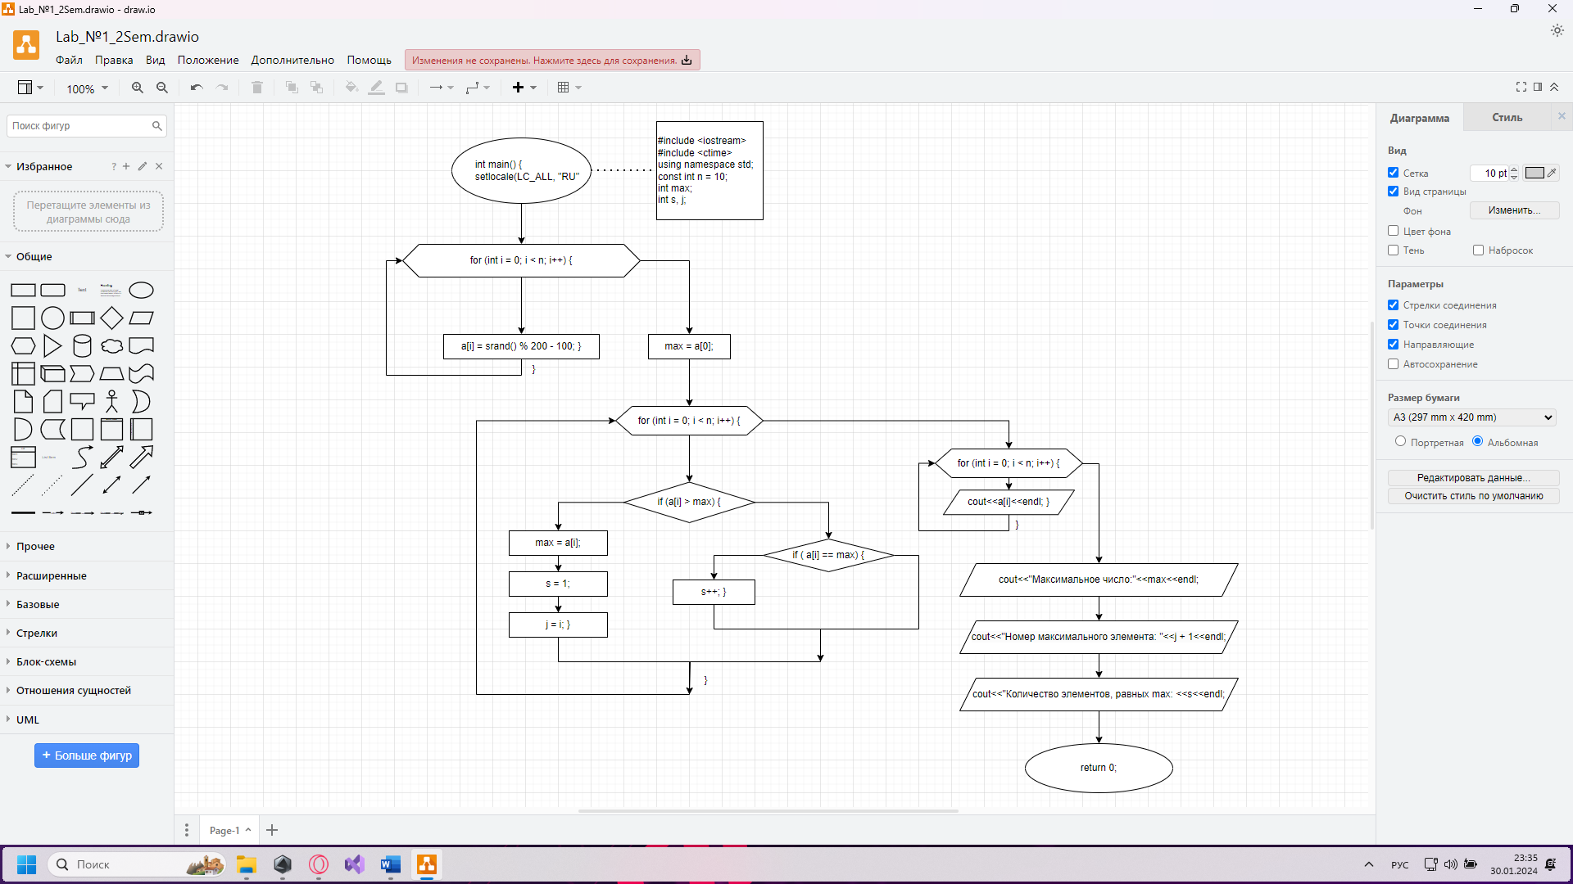

Код на языке С++:

#include <iostream>

#include <ctime>

using namespace std;

const int n = 10;

int s, j;

int a[n];

int main() {

srand(time(NULL));

setlocale(LC_ALL, "RU");

for (int i = 0; i < n; i++) {

a[i] = rand() % 200 - 100;

}

int max = a[0];

for (int i = 0; i < n; i++) {

if (a[i] > max) {

max = a[i];

s = 1;

j = i;

}

else {

if (a[i] == max) {

s++;

}

}

}

for (int i = 0; i < n; i++) {

cout << a[i]<<endl;

}

cout << "Максимальный элемент последовательности: " << max << endl;

cout << "Номер максимального элемента: " << j + 1 << endl;

cout << "Количество элементов, совпадающих с максимальным" << s << endl;

Скрины с движка

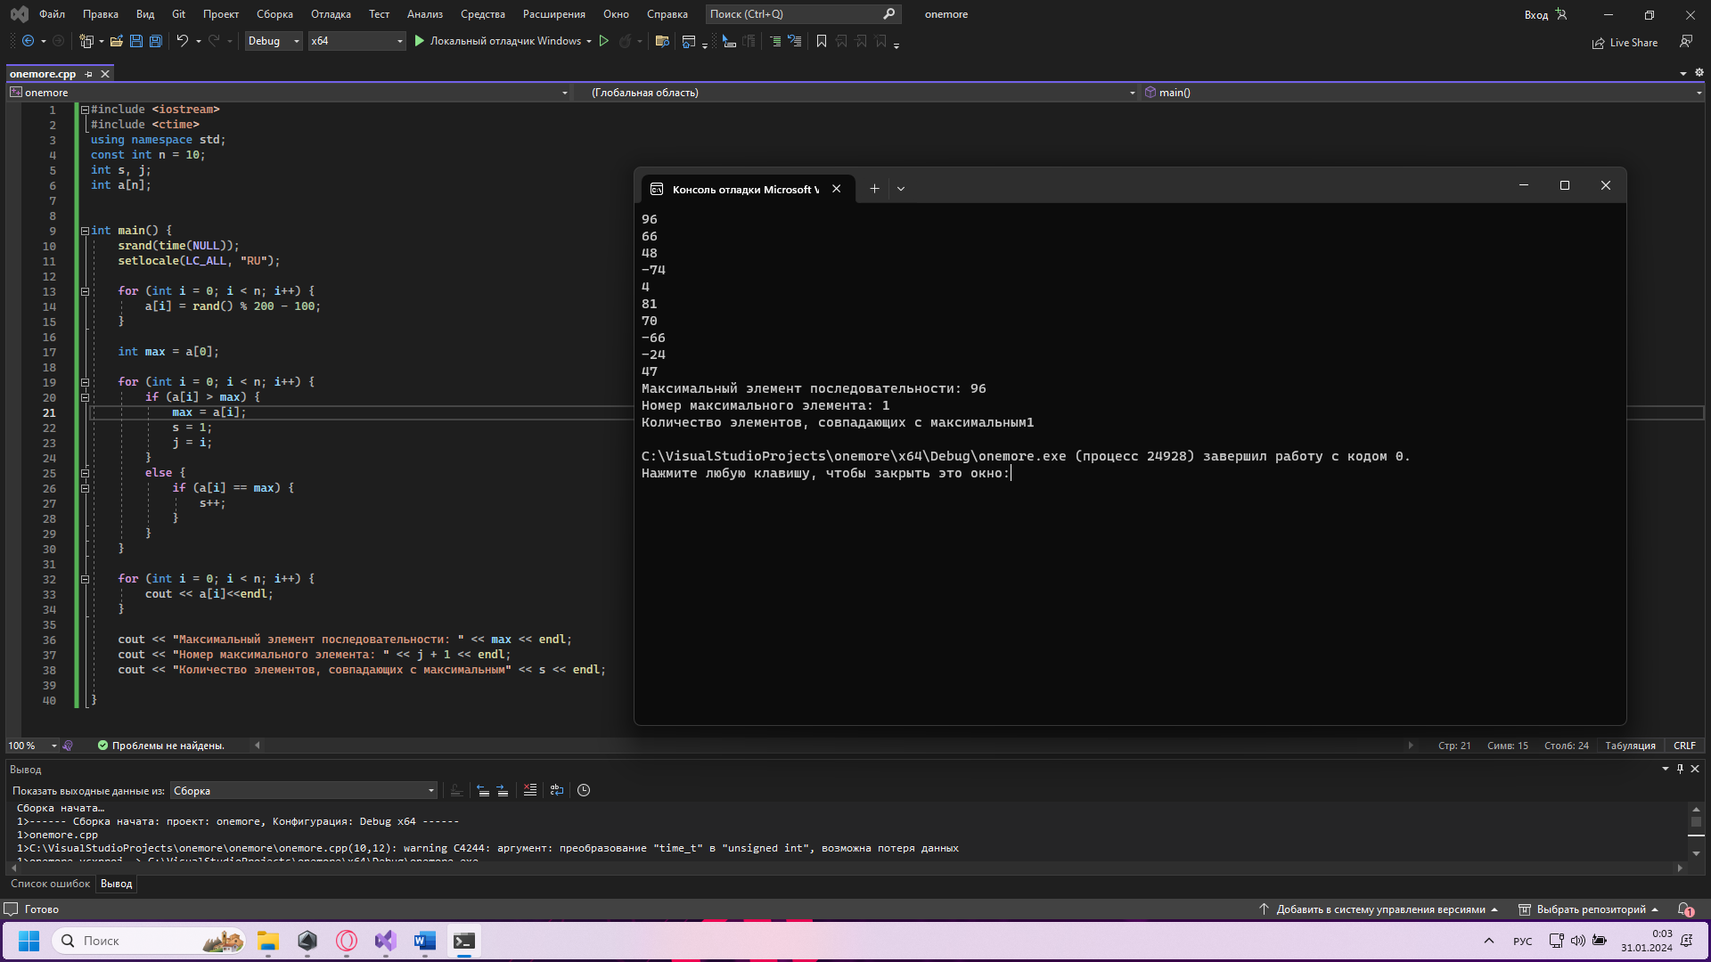

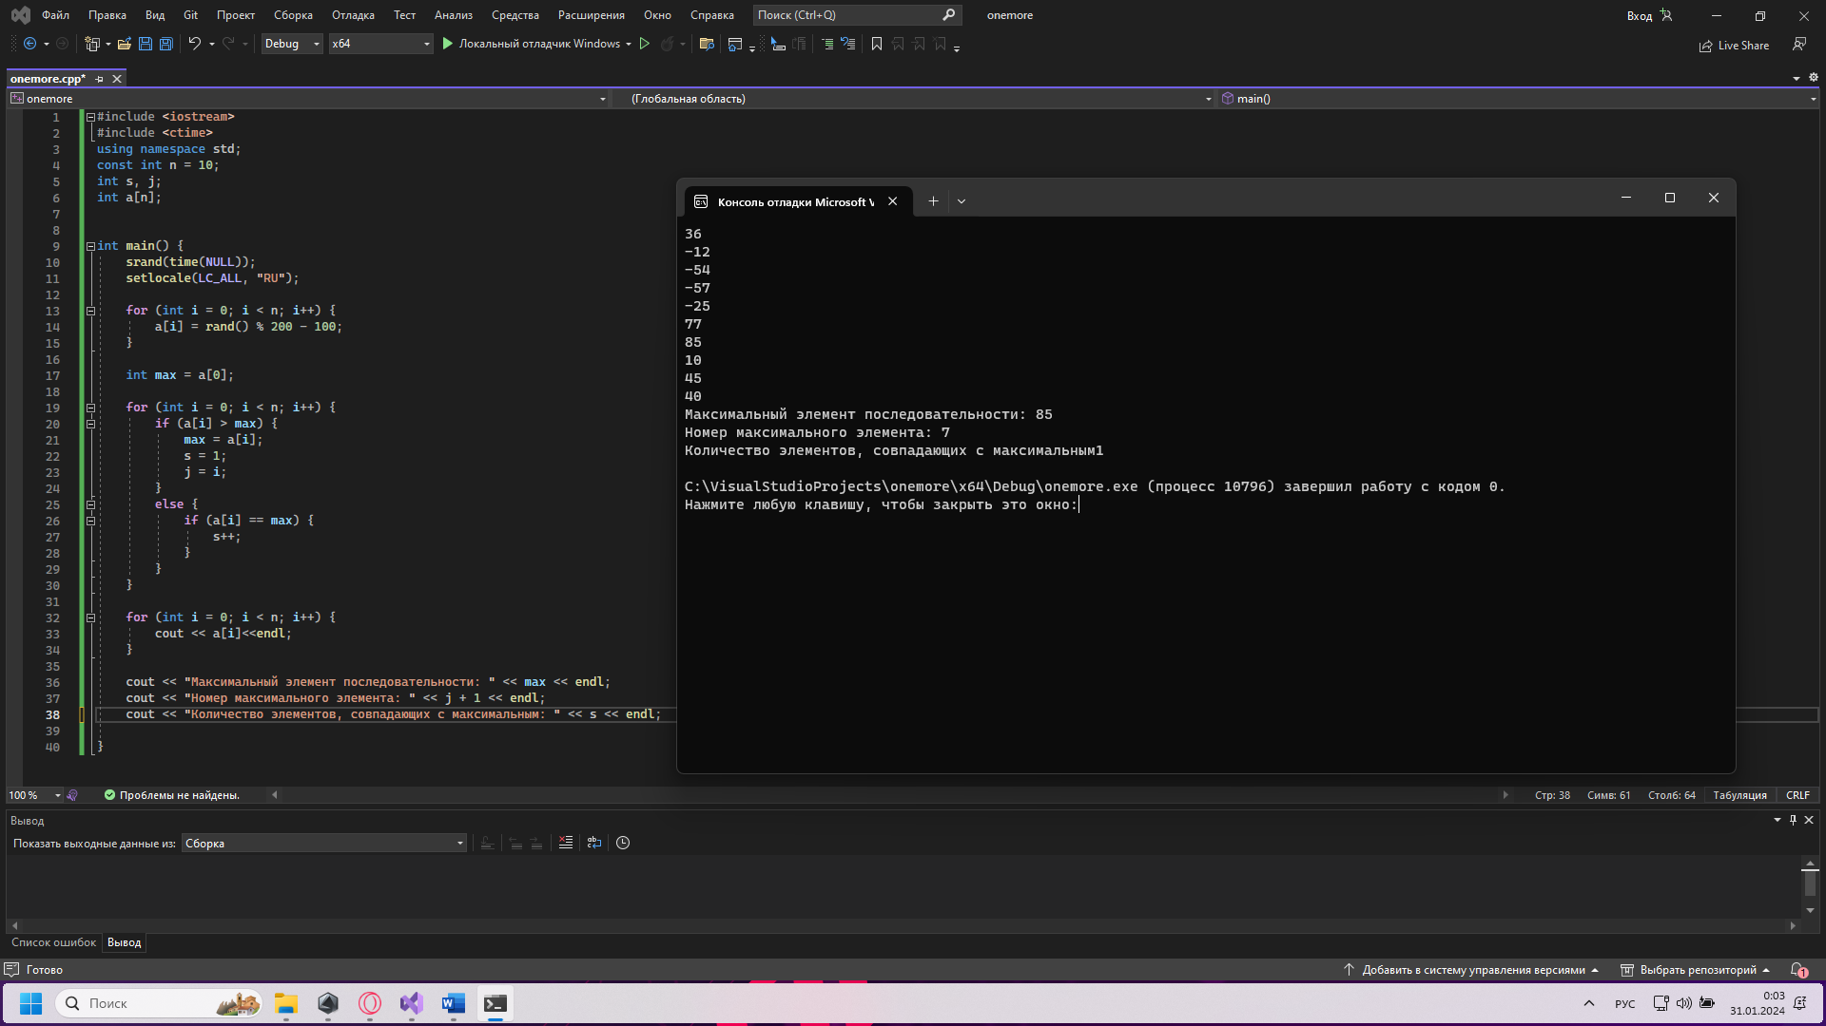

Скриншот из гитхаба:

